Задания.
Желательно выполнить все, но можно решать самим, в каком порядке. Чтобы в случае проверки я могла предоставить рабочий процесс, прошу скидывать кусочки работы. Например, как дети угадывают инструменты по загадке, или как смотрят мультфильм, читают скороговорки, и так далее. Можно заснять что угодно.

- Задание первое. Посмотреть музыкальные мультфильмы/фильмы на выбор. Расширяем свой музыкальный кругозор, узнаём что-то новое. Выписать для себя понравившиеся песни. Пишу с рейтингом, что смотреть на усмотрение родителей.
- Моана 6+
- Тайна Коко 12+
- Бременские музыканты 0+
- Золушка 0+
- Холодное сердце 0+
- Холодное сердце II 6+
- Зверопой 6+
- История Золушки (фильм 2 и 3 часть) указано 6+, но желательно заранее посмотреть трейлер родителям, на своё усмотрение.
- Camp Rock: Музыкальные каникулы (фильм 2 части) 12+
- Приключения Буратино 1975
- Красная Шапочка 1977
- Приключения Электроника

- Задание второе. Пройти музыкальную игру «Угадай-ка!». Ответы для родителей отдельным документом.

1 конкурс «Мульти-пульти».
Назовите название песни, которая изображена на рисунке.
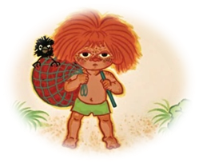

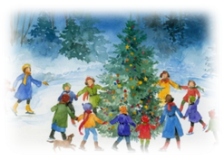

2 конкурс «Музыкальные загадки»
1. В руки ты её возьмёшь,
То растянешь, то сожмёшь!
Звонкая, нарядная,
Русская, двухрядная.
Заиграет, только тронь,
Как зовут её?

2. Деревянные подружки
Пляшут на его макушке,
Бьют его, а он гремит –
В ногу всем шагать велит!

3. А всего – то 3 струны
Ей для музыки нужны!
Всех игрою веселит
Ой, звенит она, звенит,
Кто такая? Отгадай-ка…
Это наша…

- Я стою на трёх ногах,
Ноги в черных сапогах
Зубы белые, педаль,
А зовут меня?

5. Он на солнце заблестит,
Нежным звуком загудит,
В джазе самый первый он-
Серебристый…

6. Треугольной формы корпус,
3 струны и звонкий голос.
Ну, попробуй, отгадай-ка
Это наша…

3 конкурс «Из песни слов не выкинешь»
При выполнении задания нужно не просто вспомнить правильный ответ, а обязательно пропеть строки из известных песен.
- Какие слова «приписал в уголке» мальчик на своем рисунке?
- Что можно делать в сказке?
- Кто пасется на лугу далеко-далеко?
- Что делали гуси в луже у канавки?
- Что случилось с медведем, когда он шел к своей берлоге по проселочной дороге?
- С кем дружил кузнечик?
- За что полюбили жука, старика-добряка?
- Что в голове у Вини-Пуха?
- Из чего сделаны наши девчонки?
- С чего начинается дружба?
- Висит на заборе, колышется ветром бумажный листок. Что на нем написано?
- Папа может все, что угодно! А чего не может папа?
- От чего собака бывает кусачей?
- Из какого оружия бьет по воробьям королевская охрана?
- Бременские музыканты считают, что ничего на свете лучше нету, чем…?
- Что делает кандидат наук, когда первокласснику задают в школе задачу?
- Что получилось у волшебника – недоучки, когда он захотел сделать грозу?
- Раз иголка, два иголка – что будет?
- Скорый поезд набирает ход. Какие у него вагончики?
- Если долго топать, ехать и бежать по дорожке, то куда можно прийти?
- Какую песенку напевал и в беде, и в бою отважный капитан?

4 конкурс «Вопросик» (в картинках).
- На каких рисунках изображен хор и солист?
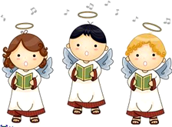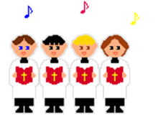

- Кто из этих людей имеет отношение к музыке? Назовите профессию музыканта.



- Кто играет на рояле и на скрипке?



- Определите музыкальные жанры (песня, танец, марш).
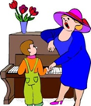


5 конкурс «Угадай мелодию»

Песни можно ставить вразнобой, чтобы дети угадывали:
- Бременские музыканты. Песенка друзей.
- Моана. Сердце моё.
- Приключения Электроника. Мы маленькие дети
- Холодное сердце. Отпусти и забудь.
- Приключения Буратино. Песенка Буратино.

- Задание третье. Посмотреть по этим ссылкам музыкально-театрализованные постановки. В постановке принимали участие Народный хор Казанского государственного института культуры, а также я. Может детям будет интересно посмотреть на их педагога на сцене).
- https://vk.com/videos-15826647?z=video-15826647_456239019%2Fclub15826647%2Fpl_-15826647_-2 – Постановка по рассказам В. Шукшина «Стёпка» и «Стёпкина любовь».
- https://vk.com/videos-15826647?z=video-15826647_456239021%2Fpl_-15826647_-2 – Военная музыкально-театрализованная постановка «На проходе наша молодость». Выпускная квалификационная постановка моего курса 2018 г.

- Задание четвёртое. Для 1 классов продолжить работу на песней
«Солдат молоденький», для 2 классов продолжить работу над песней «Защитники Отечества», для 5 класса «О той весне». Снять кусочек и отправить мне по whatsapp +7(965)590-78-21 или на почту love.lame77@mail.ru. Выполнение с 17.04 (пт) по 24.04 (пт).

- Задание пятое. Выполнить челлендж. В связи с ситуацией, связанной с распространением коронавирусной инфекции (2019-nCov), запускаем музыкально-гигиенический челлендж. Я запишу видео, на котором буду одновременно мыть руки мылом (думаю многие видели), но также и петь распевку «Зелены луга», детям нужно будет повторить. «Видео скину в общие группы. Крайний срок 1.05.2020.

